**Конспект занятия по рисованию (с элементами логики и мышления) в подготовительной группе**

**на тему: «Космос»**

***Подготовила воспитатель: Карнаух Елена Николаевна***

**Цель**: обогатить знания детей по теме «Космос»

**Задачи:**

*Образовательные*

- закреплять знания о солнечной системе, о последовательности расположения планет солнечной системы на своих орбитах.

*Развивающие*

- развивать воображение и фантазию детей.

- побуждать детей передавать в рисунке картину космического пейзажа, используя накопленные впечатления.

*Воспитательные*

- воспитывать интерес к творчеству, желание фантазировать.

Итак начнём!!!!!!!!!!!

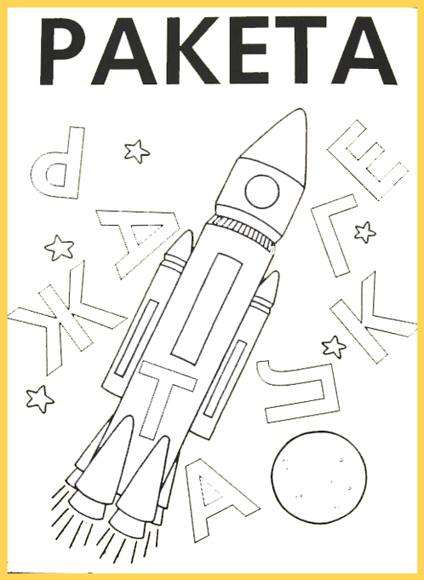

**Изучая с ребенком космос, предложите ему развивающие раскраски на эту тему. Здесь рисунки нужно не просто раскрашивать, а выполнять определенные задания.**

**Дорисуй по точкам и раскрась.**

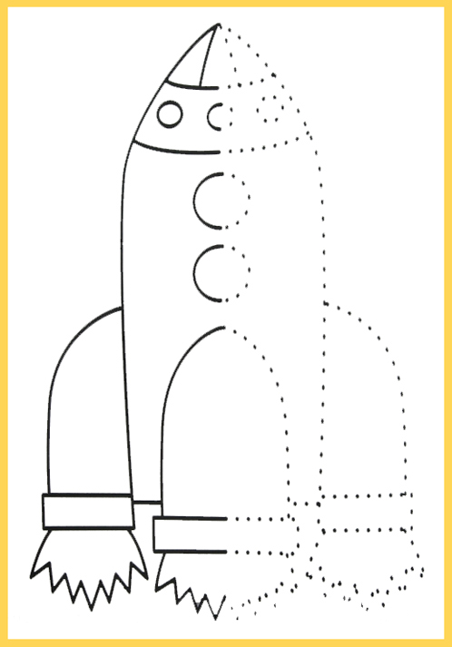

**Учимся рисовать по клеточкам.**

**Рисуем летающую тарелку. Для этого берем листок бумаги в клеточку и рисуем точно такую же летающую тарелку и раскрашиваем ее.**

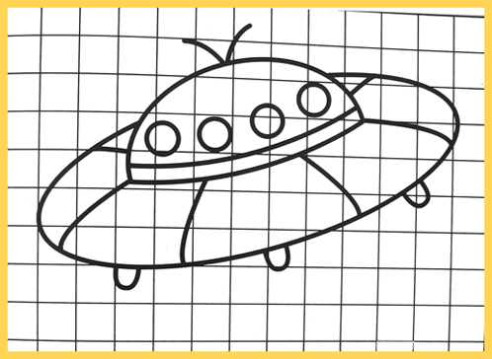

**Раскрасьте буквы, из которых состоит слово «ракета».**



**Посчитайте лампочки на летающих тарелках и под каждой из них нужно раскрасить сколько же кружочков.**

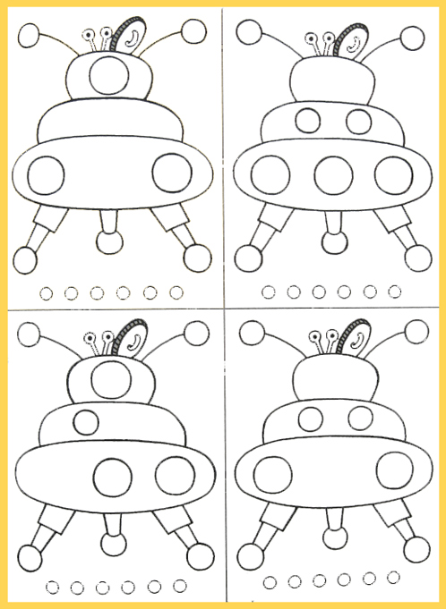

**В каждом ряду посчитайте черные кружочки слева и раскрасьте столько же планет.**

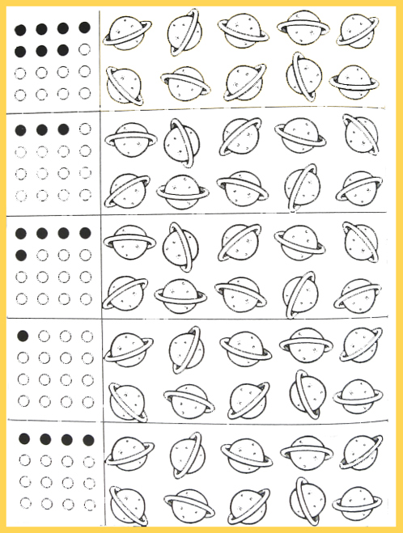

**Соедините каждого марсианина с его летающей тарелкой.**

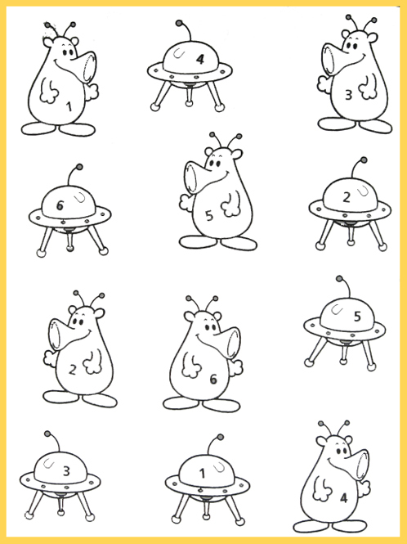

**Проведите линии по точкам, не отрывая руки и не останавливаясь.**

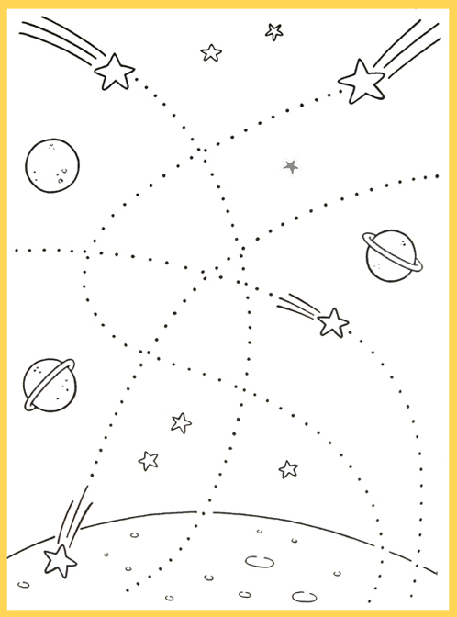

**Отобразите этот рисунок по точкам в нижней части страницы.**

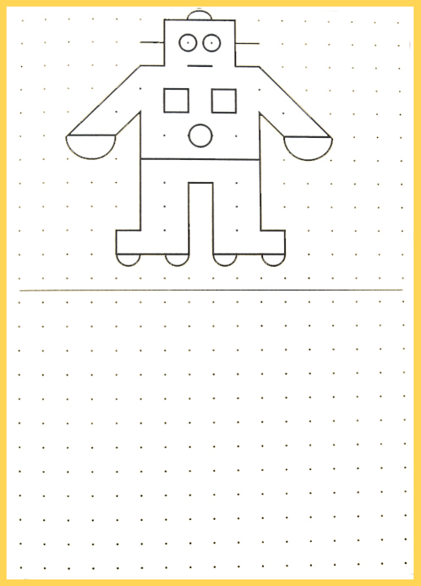

**Раскрасьте ракеты, которые летят вверх, зеленым цветом, вниз — красным, влево — синим, вправо — желтым.**

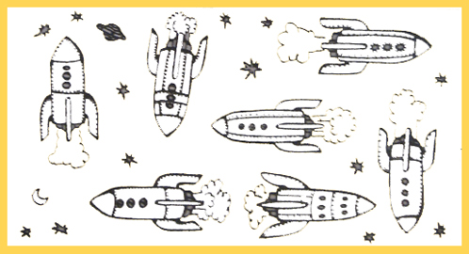

**Раскрасьте звездочки в первом ряду красным, желтым и синим цветами. Далее раскрашивайте звезды теми же цветами, но так, чтобы ряды не повторялись.**

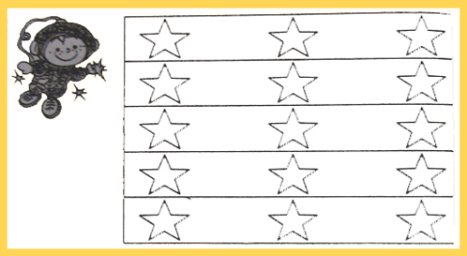

**А эти картинки раскрась ка хочется!!!**

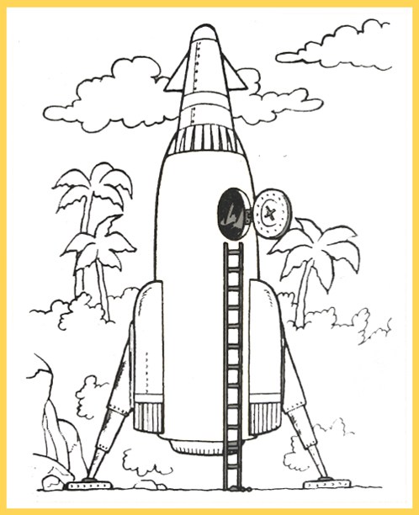

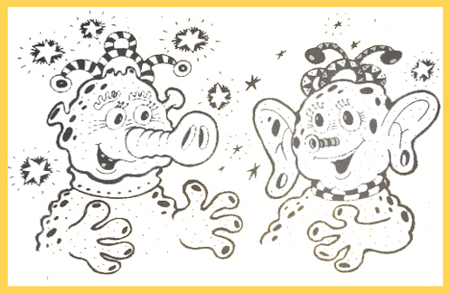

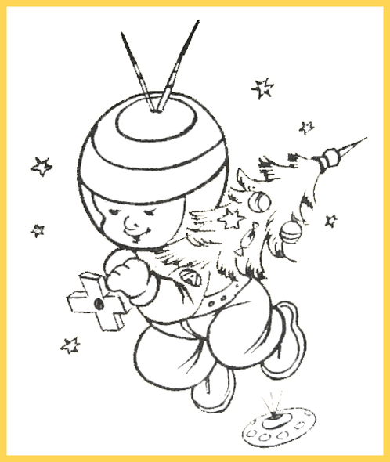

Всем хорошего и интересного занятия!!!!!